
瑞钧科技办事处订货单

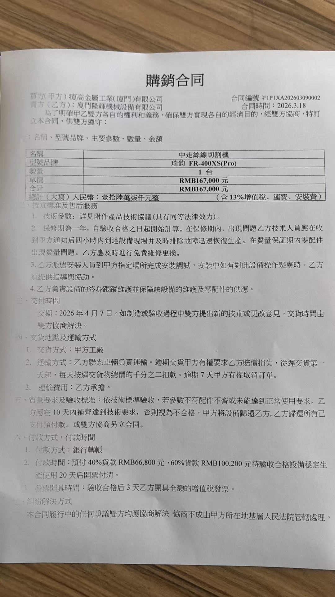
供方 |  | 昆山瑞钧机械科技有限公司
需方 |  | 陈利春
所属办事处 |  | 浙江办 | 签订时间 | 2026年03月18日
产品名称 |  | 规格型号 |  | 数量 | 税票
瑞钧中走丝线切割 |  | FR-400XS（Pro） |  | 1 | 含税
备注 |  | 标配
交货时间 |  | 包装完成即发货
结算方式 |  | 预付定金40%，余款安装调试合格使用20天后开票付清
购货方信息 | 名称 | 厦高金属工业（厦门）有限公司
购货方信息 | 地址 | 福建省厦门市集美区光明路13号
购货方信息 | 联系人 | 黄庆林
购货方信息 | 联系方式 | 18559255370
办事处信息 | 办事处 | 厦门办
办事处信息 | 联系人 | 施源顺
办事处信息 | 联系方式 | 13799299739
其他特殊要求 | 机床铭牌上面的型号加上(Pro）： FR-400XS(Pro）

